本校國中部100學年度第2學期班際羽球賽優勝班級頒獎2012.05.25
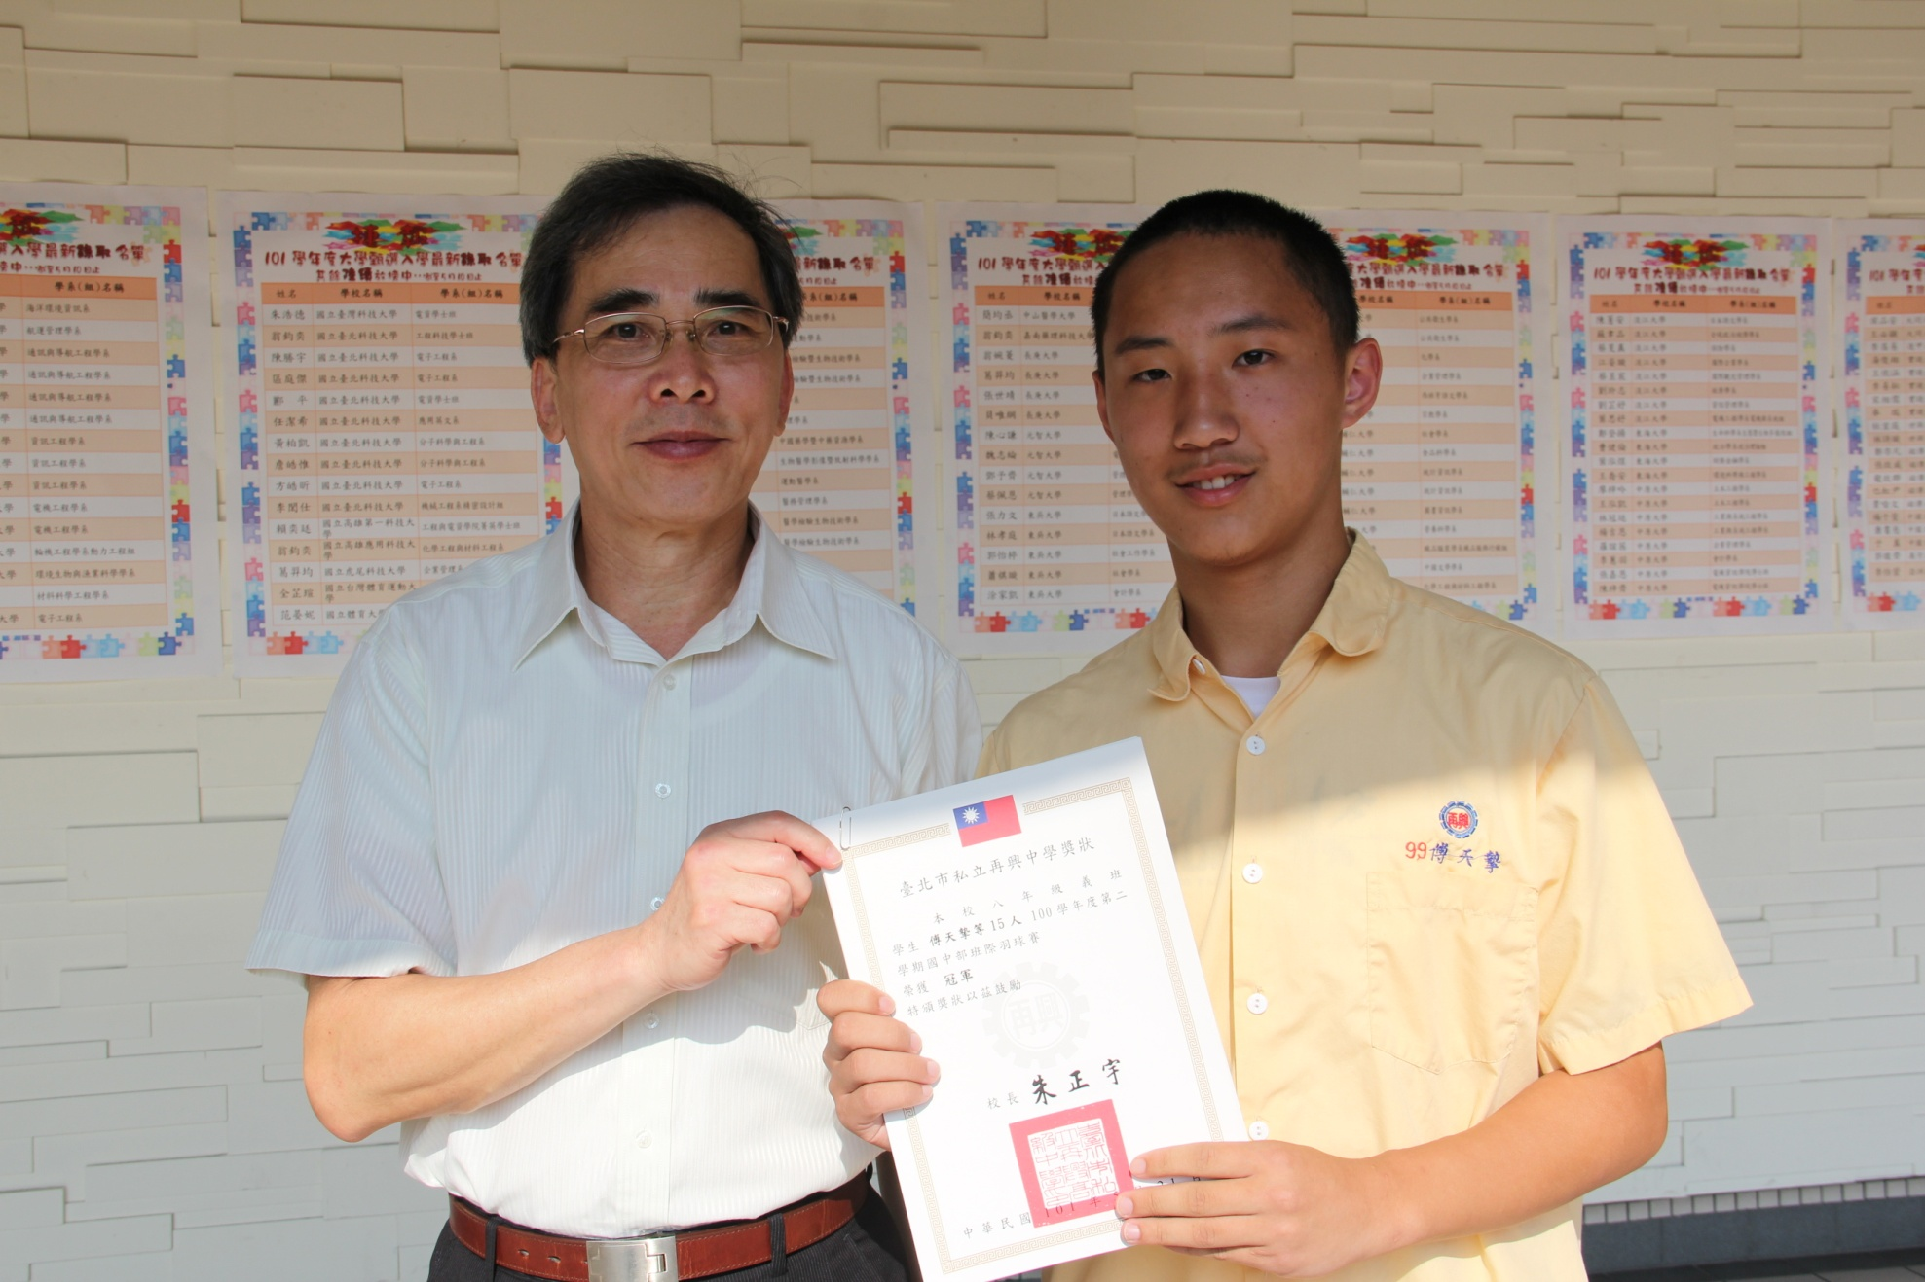
第一名：八年義班

本校國中部100學年度第2學期班際羽球賽優勝班級頒獎2012.05.25
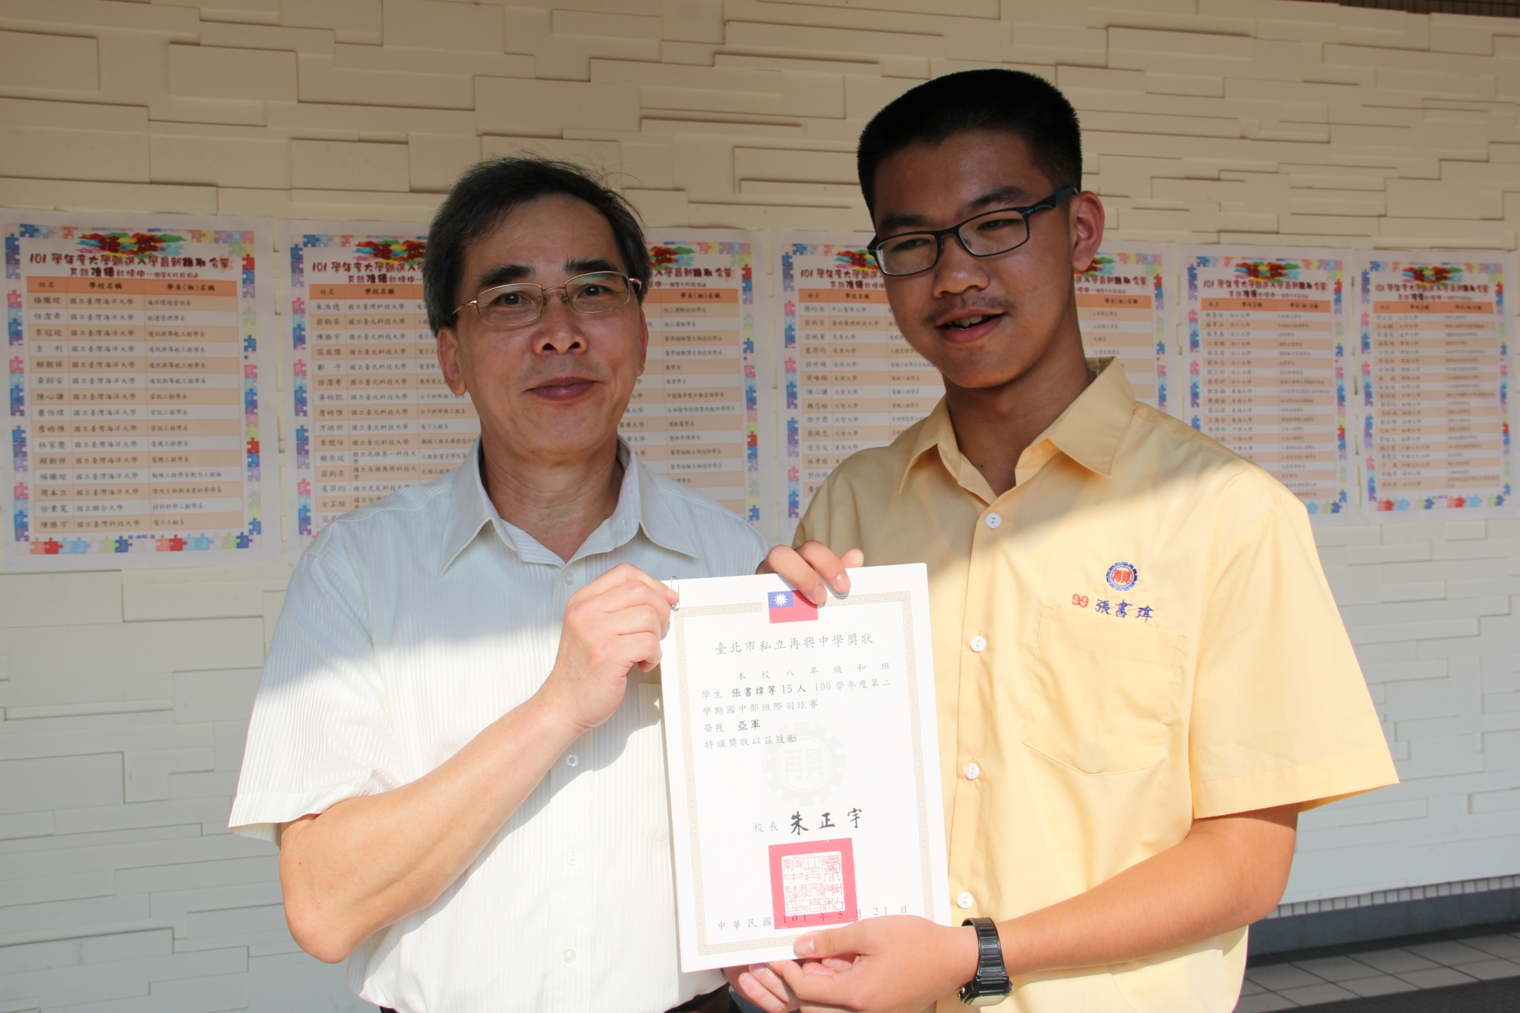
第一名：八年和班

本校國中部100學年度第2學期班際羽球賽優勝班級頒獎2012.05.25
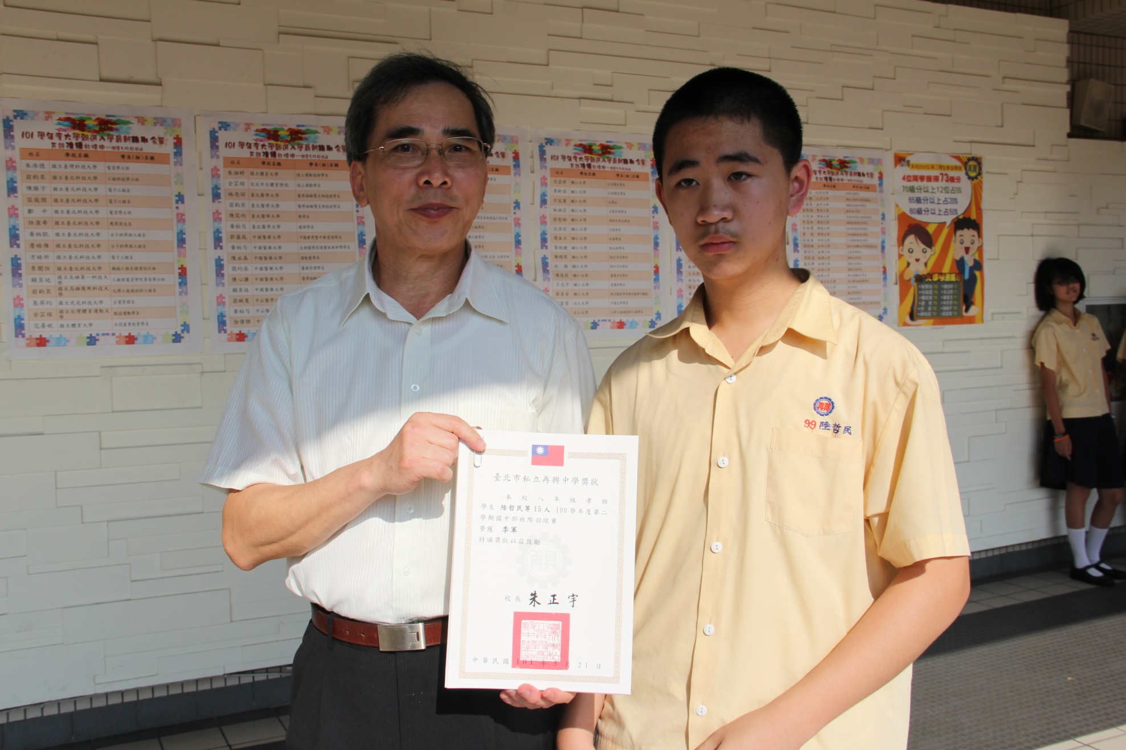
第一名：八年孝班

